EDUKASI PENGGUNAAN OBAT RUTIN DALAM MENINGKATKAN PENGETAHUAN PADA PASIEN HIPERTIROID
DI PUSKESMAS PAYO SELINCAH
KOTA JAMBI

KARYA TULIS ILMIAH

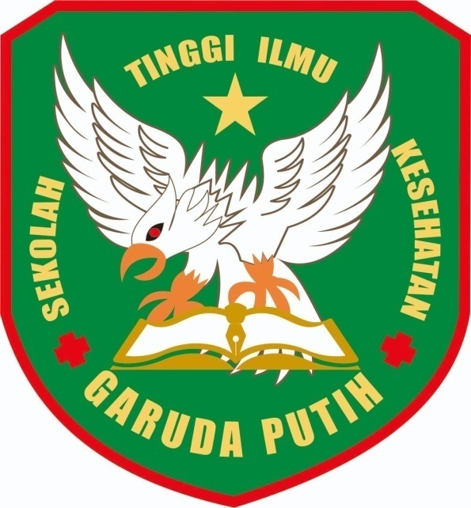

DISUSUN OLEH:
MERLIANDA PARAMESTIANTI
2020.21.1589

SEKOLAH TINGGI ILMU KESEHATAN GARUDA PUTIH
PROGRAM STUDI DIII KEPERAWATAN
TAHUN 2023

EDUKASI PENGGUNAAN OBAT RUTIN DALAM MENINGKATKAN PENGETAHUAN PADA PASIEN HIPERTIROID
DI PUSKESMAS PAYO SELINCAH
KOTA JAMBI

KARYA TULIS ILMIAH

Karya Tulis Ilmiah ini disusun sebagai salah satu persyaratan untuk memperoleh Gelar Ahli Madya Keperawatan pada Program Studi DIII Keperawatan

DISUSUN OLEH:

MERLIANDA PARAMESTIANTI
2020.21.1589

SEKOLAH TINGGI ILMU KESEHATAN GARUDA PUTIH
PROGRAM STUDI DIII KEPERAWATAN
TAHUN 2023

